Código que calcula el tiempo de retraso en los trabajos de una empresa.
(septiembre, 2024)
Participantes: Johan Yesid Ramírez Torres, Néstor Iván Castellanos Merchán

introducción
En este el presente formato encontraremos el desarrollo a seguir para el trabajo de laboratorio del punto “B”, donde encontraremos su proceso a seguir teniendo en cuenta el algoritmo que se siguió y diagrama de flujo para realizar el código en el programa de VisualStudioCode con el lenguaje de programación de Python.

Análisis:
- Contexto: Se realiza trabajo de laboratorio donde encontramos a trabajo a realizar de una empresa que calculara el tiempo de retraso en sus trabajos.

- Población: Para los empleados de la empresa que quieren saber cuánto tiempo llevan de retraso en los proyectos.

- Limitación y Alcance: Empleados de la empresa que sabrán cual es el tiempo y porcentaje de retraso que llevaran en los proyectos.

Objetivos
- General:

El objetivo general para este software es realizar cálculos de tiempo para los empleados de la empresa para que puedan ponerse al día con los proyectos.
- Específicos:
- Realizar el calculo para ayudar a los empleados, para que puedan conseguir el tiempo de retraso y haya más productividad para la empresa.

- Promover el uso de la calculadora de tiempo para que los empleados no tengan que retrasarse en planes o proyectos.

Codificación

Tipos de aplicación
El software será utilizado con fines de realizar cálculos para sacar el tiempo y porcentaje de retraso que tiene el empleado para acabar el proyecto lo más rápido posible.

Instrucciones de uso
- Para poder realizar el cálculo, lo primero que se debe hacer es colocar las fechas de entrega y las fechas de entregado de el proyecto el cual, si tiene tiempo de retraso este arrojara el porcentaje de retraso que tiene el proyecto

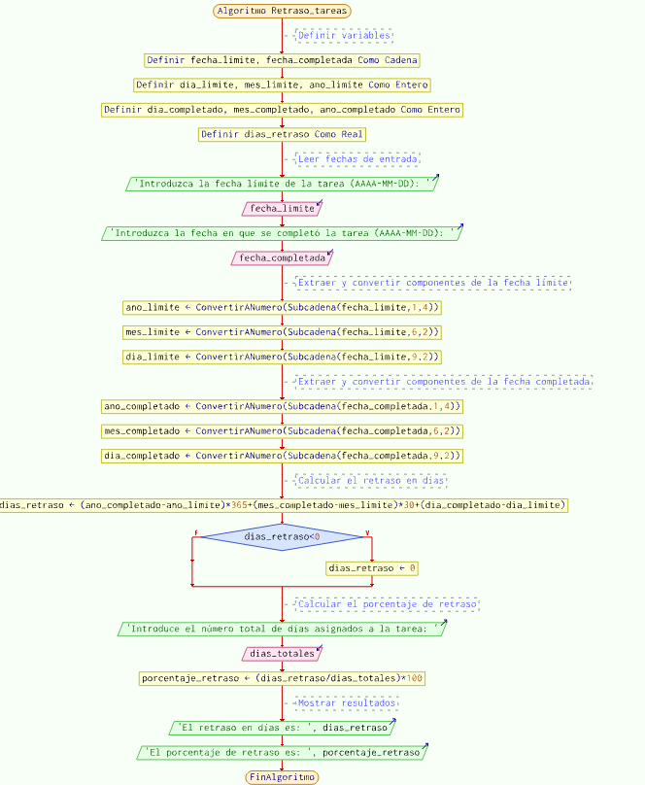
Figura 1: 1DiagramaDeFlujo_PuntoB (Imagen fuente)

- En la correspondiente figura anterior encontraremos el diagrama de flujo para seguir los pasos a realizar para posteriormente pasarlo a VisualStudioCode y realizarlo con el lenguaje de programación de Python.

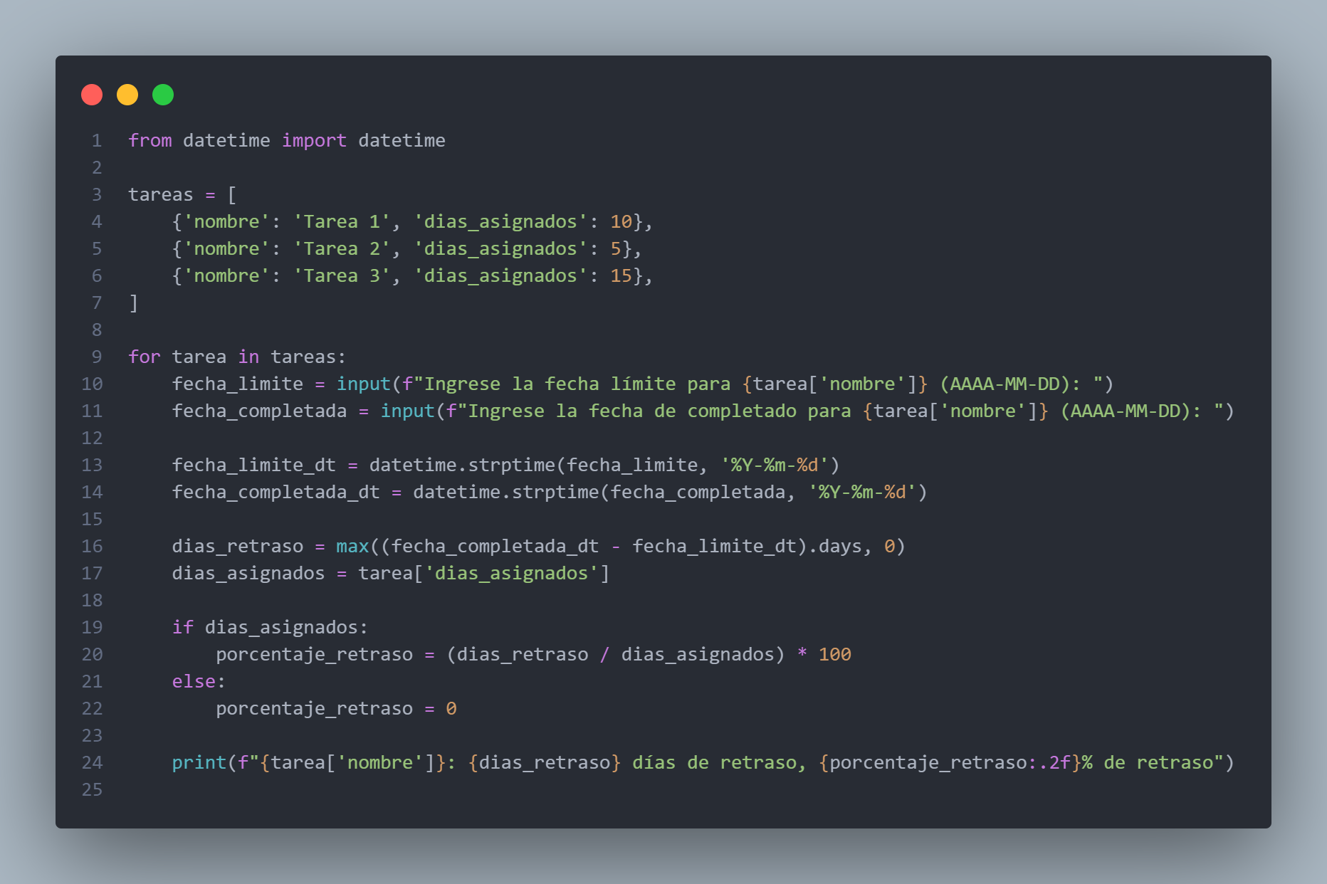

Figura 2: 1CodigoPython_Punto2 (Imagen fuente)

- En la anterior figura 2 encontramos la tarea a realizar del punto E en el lenguaje de programación de Python, bajo el programa de VisualStudioCode.

Requerimientos del sistema

- Para teléfono:
Android: Versión 10
RAM: 2GB
Almacenamiento: 500Mb

- Para Ordenador:
Windows 7 o superior
RAM: 4GB
Almacenamiento: 500Mb

Diseño del algoritmo

En las figuras 1 y 2 se encuentra el diagrama de flujo realizado en el programa de PSeint, seguido de este orden se aplicará en el lenguaje de programación de Python.

- En la figura 1 se encuentra el código digitado en PSeInt el cual tiene comentarios incluidos para entenderlo más fácilmente.

- En la figura 2 encontramos el código digitado en Visual Studio el cual contiene el lenguaje de programación Python con un código principal capaz de leer la fecha actual.

ejecución del programa

Para las ejecuciones esta el lenguaje de Python donde el código realizado esta digitado en el programa de VisualStudioCode donde este al momento de ser ejecutado no hay ningún problema y/o inconveniente.

- En la figura 2 encontramos encontraremos el máximo de tareas que se pueden calcular donde son tres (3).

- Al iniciar el código este le pedirá la fecha limite para la tarea 1, a continuación, le pedirá la fecha de completado para la tarea 1 y le soltara el porcentaje de retraso que tiene la tarea asignada, este mismo proceso aparecerá para las tareas 2 y 3

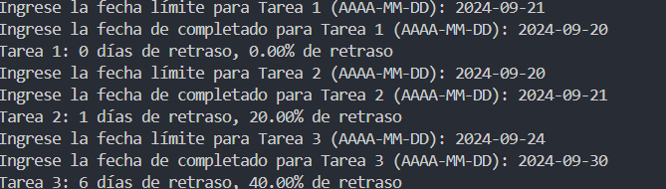
Figura 3: EjecucionPython_PuntoB (Imagen fuente)

CONCLUSIÓN

El código tiene la finalidad de realizar cálculos saber el tiempo de retraso que tiene un proyecto o tarea, este se sabrá a través de cálculos en la aplicación de Visual Studio Code con el lenguaje de programación Python.
- Se realiza la operación en programa de Python dada en la figura 2, siendo dada por cada función a operar y seguida del algoritmo con el diagrama de flujo.

 

